**Диагностика готовности ребенка к школе**

Многим родителям интересна более детальная диагностика готовности к школе. Для начала можно использовать 5 простых, но эффективных тестов, чтобы определить, готов ли ребенок к школе [А. Полищук, 2021].

Суть тестов в том, что физические и психологические аспекты личности растущего человека тесно взаимосвязаны. И по уровню развития определенных физических качеств можно судить о психологическом развитии в целом и психологической готовности к школе маленького человека в частности.

Итак, методика готовности к школе по 5 тестам:

***Тест 1***

Попросить ребенка дотянуться правой рукой до левого уха «через голову». Затем «тянемся» левой рукой до правого уха, тоже «через голову». Если получилось, ребенок уже достаточно вырос для того, чтобы пойти в школу:

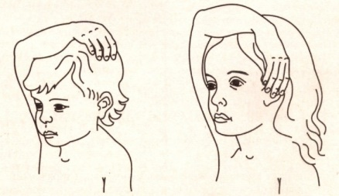

***Тест 2***

Посмотреть, сформировалась ли у ребенка на руке в области запястья так называемая «гороховидная кость». Если да, ребенок однозначно готов к учебным нагрузкам и сопровождающим учебу физическим нагрузкам:

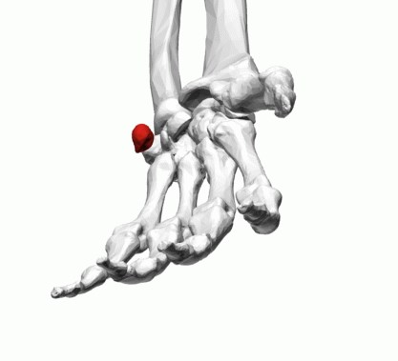

Уточним, что гороховидная кость может сформироваться во временном диапазоне от 6 до 15 лет, однако раннее формирование – это хороший признак.

***Тест 3***

Посмотреть, началась ли у ребенка «смена зубов». Если выпал хотя бы один молочный зуб, это значит, череп и, соответственно, мозг ребенка достигли нужных для обучения в школе размеров, а кости скелета достаточно крепкие, чтобы носить ранец и посещать школьные уроки физкультуры.

***Тест 4***

Нарисовать правильную окружность диаметром 2,5 сантиметра и попросить ребенка обвести окружность, не отрывая руки. Если получилось в целом аккуратно, у ребенка достаточно развиты зрительно-моторные координации, чтобы освоить программу 1-го класса.

***Тест 5***

Попросите ребенка нарисовать человечка или изучите его рисунки, где он рисовал людей. Если у нарисованных человечков изображены глаза, нос, рот, есть волосы, уши, пальцы и одежда, значит, мелкая моторика и способность к детализации образов развиты достаточно для успешной учебы в 1 классе.

Отметим, что, если ребенок не прошел какой-либо тест, а ему уже исполнилось 7 и уж тем более 8 лет, его все равно нужно отправить в школу.

Вовсе необязательно, что ему потребуется какой-то особый режим обучения. Однако нужно быть готовым к тому, что времени на адаптацию уйдет чуть больше, чем у других детей, которые легко справляются с этими тестами.

Главное, ни в коем случае не ругать детей, если у них не получается ровно обвести окружность, нарисовать глаза у человечка или дотянуться до уха «через голову».

Для особо продвинутых родителей можно порекомендовать сборник тестов под названием «Проверяем готовность ребенка к школе» [Л. Панькова, 2019].